Компетенция «Швейное дело 6+»
Практическая работа

Задание: «Выполнение аппликации с использованием пуговиц и фетра»

Материалы и инструменты: основная деталь – фетр светлого тона (размер формат А4) , для декорирования – фетр различных тонов, рабочая коробка или папка с инструментами, клей, пуговицы плоские с 2 и 4 отверстиями разных цветов, форм и размеров , игла для пришивания, шаблоны деталей, карандаш.
Задание:
Выполните мотив (дерево, трава, птички- 3 шт., солнце, облако) предложенной аппликации по намеченному контуру, прикрепите пуговицы (пуговицы можно использовать для выполнения глаз, цветов, солнца).
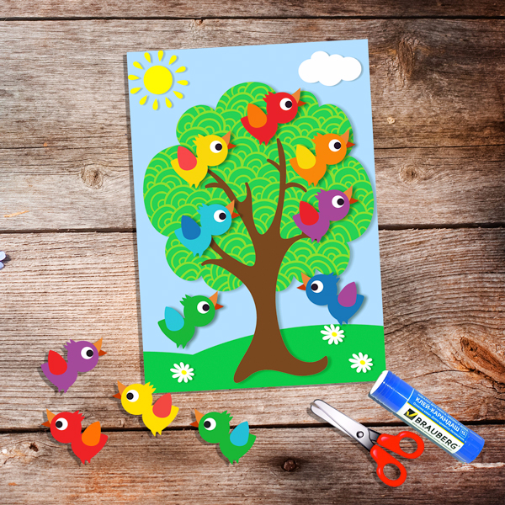

Самоконтроль:
- Детали должны быть наклеены чисто и аккуратно.
- Изнаночная сторона должна быть аккуратной, без узлов.
- Цветовая гамма ниток, пуговиц, основы и мелких деталей должны сочетаться.
- Учитывать оригинальное использование декоративных элементов.
- Качественное крепление пуговиц.
- Должны соблюдаться правила безопасной работы.

Критерии оценивания:

№ | Наименование критериев | Максимальное  кол-во баллов | Кол-во  баллов,  выставленных | №  Участника
 | Наличие рабочей формы | 2
 | Соблюдение правил ТБ | 2
 | Соблюдение порядка на рабочем месте.  Культура труда. | 1
 | Технологическая последовательность  изготовления изделий. | 5
 | Разметка заготовки по шаблону или  по чертежу | 5
 | Точность изготовления контура изделия  в соответствии с шаблоном или чертежом. | 5
 | Отделка изделий. Качество и чистовая  обработка готового изделия | 6
 | Уборка рабочего места | 2
9. | Регламент 90 мин. | 2
 | Итого: | 30

Шаблоны

